CLIENTES(
idCliente PK INT NOT NULL AUTO_INCREMENT,
nombre ,
apellido,
telefono,
)
CLIENTES(idCliente)

PRODUCTOS(
idProducto

)

CLIENTES(nombre, apellido, telefono)

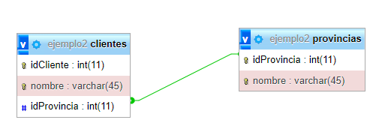
CLIENTES - PROVINCIAS

